Werkblad

***Nederlandse kolonisten hebben de Amerikaanse samenleving die beïnvloed bij het ontstaan van de Verenigde Staten van Amerika. Maar zijn de Nederlanders daardoor ook ‘founding fathers’ van deze in 1781 opgerichte staat? Dat gaan jullie in twee- of drietallen onderzoeken.***

Lees en bekijk de kaartjes. Beantwoord daarna onderstaande vragen. Benoem telkens bij het beantwoorden van de vragen ook de informatiekaartje(s) waarin je dit hebt gevonden.

**Vraag 1:** Welk belangrijk politiek idee, dat tot op de dag van vandaag is verankert in de Amerikaanse staatinrichting, is volgens Shorto overgenomen van de Nederlanders?

…………………………………………………………………………………………………..………………………………………………………....…………………………………………..…………………………………………………………………………………………………..………….

Dit blijkt uit kaartje(s): …………………………………

**Vraag 2:** Welke kritiek wordt gegeven op Shorto, de schrijver van een boek over de invloed van Nederlanders op het ontstaan van de VS?

..…………………………………………..…………………………………………………………………………………………………..…………..………………………………………………………………………………………..…………………………………………………………………..…..……………………………..………………………………………………………………………………………………………………………..

Dit blijkt uit kaartje(s): …………………………………

**Vraag 3:** Welke drie bewijzen worden in de kaartjes aangevoerd om de stelling te verdedigen dat het Plakkaat der Verlatinghe heeft gediend als voorbeeld voor The Declaration of Independence?

...…………………………………………..…………………………………………………………………………………………………..…………..………………………………………………………………………………………..…………………………………………………………………..…..……………………………..……………………………………………………………………………………………………………………….

Dit blijkt uit kaartje(s): …………………………………

**Vraag 4:** Welke argumenten wordt aangedragen om de stelling te verdedigen dat de Nederlanders helemaal niet zo belangrijk waren bij het ontstaan van de Verenigde Staten van Amerika?

..…………………………………………..…………………………………………………………………………………………………..…………..………………………………………………………………………………………..…………………………………………………………………..…..……………………………..………………………………………………………………………………………………………………………..

Dit blijkt uit kaartje(s): …………………………………

**Vraag 5:** Geef je eigen mening. Waren de Nederlanders belangrijke Founding Fathers van de Verenigde Staten? Leg je antwoord uit.

…………………………………………………………………………………………………..………………………………………………………....…………………………………………..…………………………………………………………………………………………………..…………..………………………………………………………………………………………..…………………………………………………………………..…..……………………………..………………………………………………………………………………………………………………………..

Uitknipvel

**Kaartje: 5**

De kolonisten van Nieuw Nederland hebben een grote invloed uitgeoefend op de geschiedenis van de Verenigde Staten en zijn zelfs bepalend geweest voor Amerikaanse vrijheids- en gelijkheidsidealen. Deze theorie is afkomstig van de Amerikaanse schrijver Russell Shorto.

**Kaartje: 8**

Om bepaalde aspecten van de erfenis van Nieuw Amsterdam, een stadje op Manhattan dat uitgroeide tot de wereldstad New York, kan men niet heen. Het valt niet te ontkennen dat allerlei geografische namen in New York en omstreken Nederlands van oorsprong zijn; Brooklyn komt van Breukelen, Coney Island van Coneyn Eiland, Harlem van Haarlem en ga zo maar door. Daarnaast zijn er in het Amerikaans tal van overblijfselen van het Nederlands te vinden: *stoop* komt van stoep, *cookie* van koekie, *boss* van baas. De *doughnut* is een oliebol met een gat erin en *cole slaw* is koolsla.

En er is meer. Het handelssysteem van de eerste effectenbeurs in New York was gemodelleerd naar de Amsterdamse beurs, de scheiding van kerk en staat in de Amerikaanse grondwet zou een Nederlands idee zijn geweest, evenals een instelling als de openbare aanklager. Veel grote en kleine elementen van de Amerikaanse samenleving in de breedste zin zijn wellicht Nederlands van oorsprong.

**Kaartje: 12**

**De Amerikaanse ’Melting pot’**

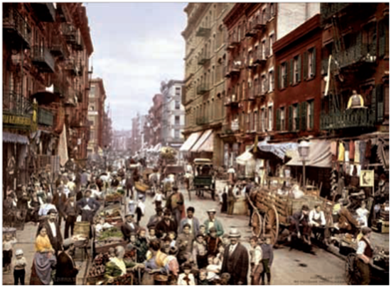

**Kaartje: 15**

Elders noemt de schrijver Shorto Nieuw Amsterdam ‘de eerste melting pot’, de specifiek Amerikaanse term voor de multiculturele samenleving. Met andere woorden, eigenlijk is de Amerikaanse melting pot een baksel van Nederlandse makelij. Het multiculturele karakter van de wereldstad New York van nu vertoont in die visie opvallend veel gelijkenissen met het Amsterdam van de 17de eeuw, en met het samenraapsel van landaarden in Nieuw Amsterdam. Hier was in de 17de eeuw het Nederlands de oertaal, en het Nederlands bewustzijn voerde de boventoon. ‘Er was zich al een bepaald type mens aan het vormen,’ aldus Shorto, ‘dat bezoekers opviel: werelds, vrijpostig, zelfverzekerd, bedrijvig.’ Niet toevallig worden New Yorkers vandaag de dag vaak in die termen (‘worldly’, ‘brash’, ‘confident’, ‘hustling’) gekarakteriseerd.

**Kaartje: 4**

Een kwestie waar Shorto echter amper aandacht voor heeft, is dat het niet de nazaten van de Nederlandse kolonisten waren die de leiding namen tijdens de Amerikaanse revolutie en de aanloop daartoe. Er waren halverwege de 18de eeuw wel degelijk nog vooraanstaande families met Nederlandse wortels, zoals Van Rensselaer, Schuyler, Van Cortlandt, Philipse, Kip en Rutgers, maar zij leverden niet of nauwelijks intellectuele of militaire leiders. De mannen met een cruciale inbreng voor de revolutie en de vrijheidsoorlog hadden geen Nederlandse voorouders. Slechts één opsteller van de Onafhankelijkheidsverklaring had banden met de Nederlands-Amerikaanse gemeenschap, namelijk Robert R. Livingston, maar uitgerekend zijn handtekening ontbreekt op het uiteindelijke, officiële document.

**Kaartje: 1**

In hun verzet tegen de Engelse koning en het uitroepen van de onafhankelijkheid vonden de revolutionairen in de Nederlandse Amerikanen wel nuttige medestanders die traditioneel een hekel hadden aan de Engelsen, maar hun ideeën over de onafhankelijkheid kwamen van elders. De grote inspiratiebron waren de Verenigde Provinciën, oftewel ‘United Provinces of the Low Countries’. Vandaar dat zij hun eigen nieuwe republiek de ‘United States’ noemden.

**Kaartje: 13**

De Amerikaanse revolutionairen moeten hun twijfels hebben gehad over het besluit de wapens op te nemen tegen Engeland, maar ze putten moed uit het voorbeeld van de Nederlanders die in een tachtig jaar durende oorlog het Spaanse juk afwierpen. Hoe klein waren niet de Lage Landen vergeleken met Spanje – net zo klein als de dertien Amerikaanse kolonies vergeleken met het moederland. Toen, in de 16e eeuw, was het ook gelukt om met legertjes van idealisten en vrijbuiters stand te houden tegen getrainde soldaten van een wereldrijk met onuitputtelijke reserves.

**Kaartje: 11**

John Adams, Benjamin Franklin en Thomas Jefferson waren goed bekend met de geschiedenis van de Nederlandse Opstand. ‘De oorsprong van de twee republieken lijkt zoveel op elkaar dat de geschiedenis van de één een kopie lijkt van die van de ander,’ schreef Adams in april 1781 aan de Nederlandse regering.

**Kaartje: 7**

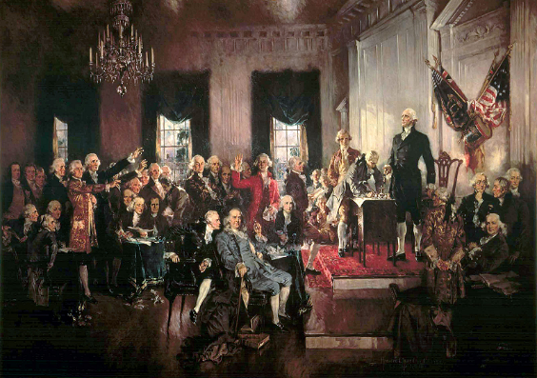

**George Washington wordt benoemd tot de eerst president van de Verenigde Staten van Amerika. Onder toeziend oog van de Founding Fathers; Benjamin Frankin, John Adams en Thomas Jefferson.**

**Kaartje: 3**

Dat de Amerikaanse vrijheidsstrijders de Nederlandse opstand als een voorbeeld zagen, is niet onlogisch. Dat een volk het vertrouwen in zijn door God aangestelde koning opzegde en zelf de soevereiniteit opeiste, was een unieke gebeurtenis. Maar het Nederlandse voorbeeld heeft ook praktische invloed gehad. Dit blijkt uit de Declaration of Independence uit 1776. De auteurs van de Amerikaanse onafhankelijkheidsverklaring hebben met name het Plakkaat van Verlatinghe uit 1581 grondig bestudeerd. Deze verklaring geldt als de Nederlandse onafhankelijkheidsverklaring omdat hierin, voor het eerst in een officieel document, de Spaanse vorst wordt afgewezen. Daarvoor waren er – sinds 1568 – alleen protesten geweest.

**Kaartje: 2**

De gelijkenis tussen de twee verklaringen (Het ‘Plakkaat van Verlatinghe’ en ‘The Declaration of Independence’) is zo frappant dat sommige historici dit als bewijs zien dat het Nederlandse Plakkaat als model heeft gediend voor Jefferson, de penvoerder van het Amerikaanse document. Beide documenten hebben dezelfde opbouw. Na een rechtvaardiging van het oppakken van de wapens tegen een tirannieke heerser worden de klachten tegen de heerser op een rijtje gezet en volgt een uiteenzetting van de pogingen om gehoor te vinden bij de vorst en de situatie te verbeteren. Toen dat mislukte, zagen de burgers zich uit zelfbehoud gedwongen zich tegen de vorst te keren.

**Kaartje: 10**

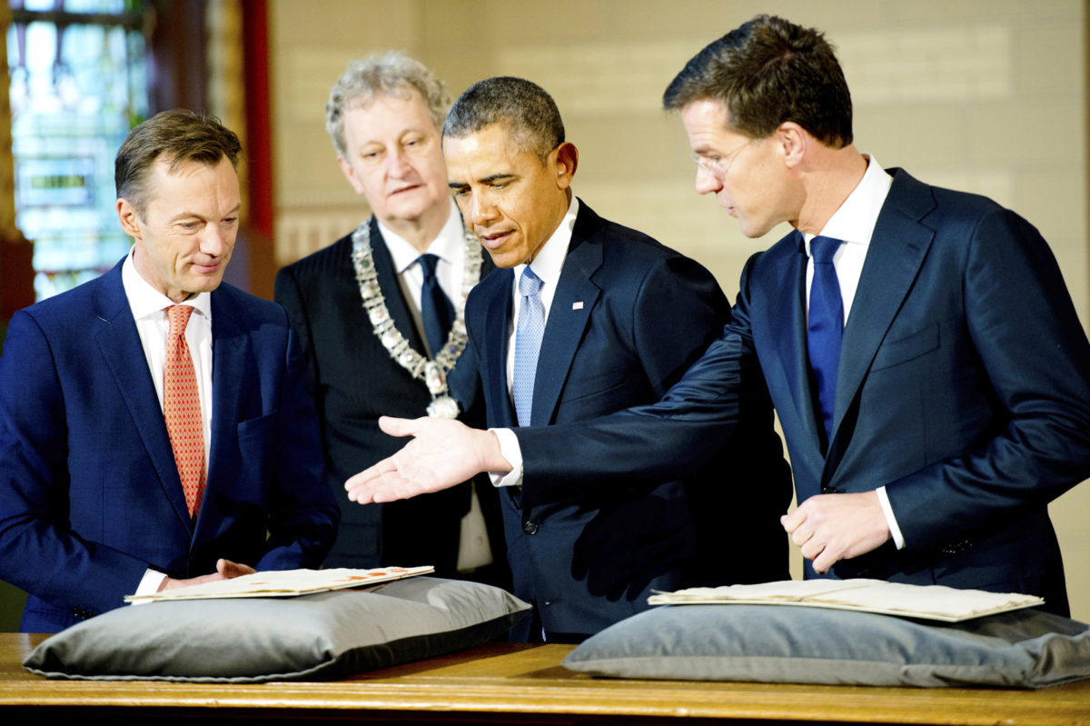

**Minister President Mark Rutte laat, onder toeziend oog van de burgemeester van Amsterdam en de directeur van het Rijksmuseum, in 2008 Het Plakkaat van Verlatinghe zien aan de Amerikaanse president Barack Obama.**

**Kaartje: 16**

Van twee leden van het vijfkoppige comité dat de Amerikaanse onafhankelijkheidsverklaring heeft opgesteld, staat vast dat ze het Plakkaat kenden en thuis in hun boekenkast geschiedwerken hadden over de vrijheidsstrijd in de Lage Landen. Het is niet onwaarschijnlijk dat naast Adams en Franklin ook Jefferson het Plakkaat van Verlatinghe kende en gebruikt heeft, maar een hard bewijs daarvoor is nooit geleverd. Hij bezat wel enkele boeken die de strijd van de Lage Landen tegen Filips II beschreven en hij had bovendien toegang tot de bibliotheek van het toenmalige Congres, waar zeven boeken stonden met de Tachtigjarige Oorlog als hoofdonderwerp of als hoofdstuk. Een ervan was de 17de-eeuwse klassieker *Observations Upon the United Provinces of the Netherlands* van William Temple uit 1673.

**Kaartje: 9**

Beweren, kortom, dat Amerika vrijheid van denken, vrijheid van ideeën, inclusief vrijheid van godsdienst heeft overgenomen van de Nederlanders, snijdt alleen hout als je verwijst naar de inspiratie die uitging van de 16de- en 17de-eeuwse geschiedenis van de Republiek der Nederlanden. Er is geen enkele aanwijzing dat de opstellers van de Declaration of Independence zich bewust waren van de Nederlandse stichters van Nieuw Amsterdam/New York en de denkbeelden die zij importeerden. De kinderen en kindskinderen van die eerste New Yorkers waren toen ook al geassimileerd, Amerikanen geworden, en wat zij nog aan Nederlandse invloeden met zich meedroegen, was marginaal. Banden met Nederland hadden zij alleen nog via hun stamboom en soms nog via de kerk.

**Kaartje: 14**

Het Nederlandse karakter van de bevolkingsgroep die afstamde van de eerste kolonisten taande snel in de 18de eeuw. De enclaves in de Hudsonvallei waar nog wat Nederlands werd gesproken, lagen vrij geïsoleerd. En die ontwikkeling zette zich door. Begin 19de eeuw boekte de schrijver Washington Irving succes door de oorspronkelijke Nederlandse bewoners van New York belachelijk te maken. Zijn verzonnen geschiedverhalen *A History of New York* (1809) – zogenaamd genoteerd door een historicus met Hollands-koloniale wortels, Diedrich Knickerbocker – *Rip Van Winkle* en *The Legend of Sleepy Hollow* (1819-1820) steken de draak met de Nederlanders. Bij hem zijn ze geen heroïsche vrijheidslievende voorvaderen, maar een vadsig en achterlijk volkje.

**Kaartje: 6**

**Een ‘Vadsig volkje’**

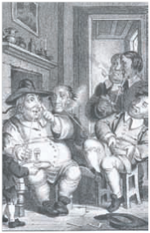

**Spotprent uit de 18e eeuw uit Amerika over Nederlandse kolonisten.**